第Ⅹ－7回いけばなクラブ講座報告（花展を終えて）
日 時 平成２７年４月４日（土）10時30分～12時30分
場 所 文京区アカデミー湯島（和室）
花 材 サンゴカエデ、ルスカスグリーン、キンギョソウ、
スプレーカーネーション

3月末に花展を終えての講座ですので、講師もいつも以上にエネルギーが高いです。桜も散って、サンゴカエデの小さな新芽が出ている枝で線を表し、ルスカスグリーンで緑をそして、緑に映える黄色の金魚草を高めに配置してみます。根締りを兼ねてｽﾌﾟﾚｰｶｰﾈｰｼｮﾝで安定感を作り上げます。今回は花展で仕入れた豪華な花が来ました。かなり長く楽しめますので生け替えて楽しんで下さい。 （文と写真：宮崎 崇知）
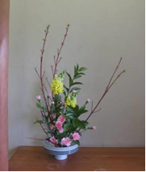
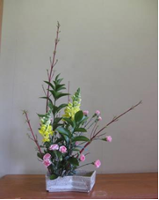
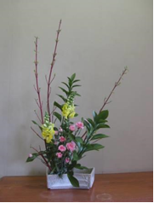
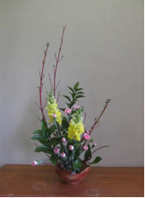
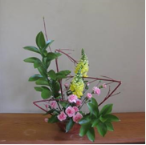
兵頭さん
堀さん
堀さん

乾さん
英さん
吉田さん
栗原さん

ん
栗原さん

ん
英さん
兵頭さん
松崎さん
宮崎崇知・英 崇公

ん
真直ぐなサンゴカエデはそのまま使ってはかなり短くなってしまいゴミにする部分が多くなってしまいます。枝を撓めることをしましょう。松崎さんの作品は折線で作品を楽しんでみました。同じ花材でも、飾る場所や雰囲気でこのように変化できることが稽古の積み重ねです。

